如何在Je-S系统上注册个人帐号 —— 流程指南

第1步：您以前注册过吗？
登录“已注册账号检查”页面，（点击“同意”后）输入电子邮箱地址，查询是否已经注册过个人帐号。
如有，请检查个人信息是否需要修改（如所在单位发生变更等）；
如没有，请依照下面第2步进行；
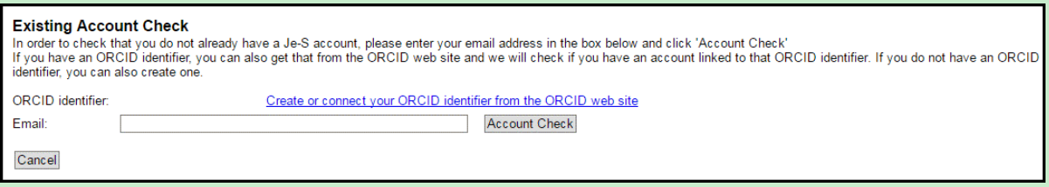
第2步：您所在的科研单位是否在Je-S系统注册过？
已注册科研单位名单中是否能找到您所在单位？
如没有，请点击下图红色部分链接，先进行“机构注册”；
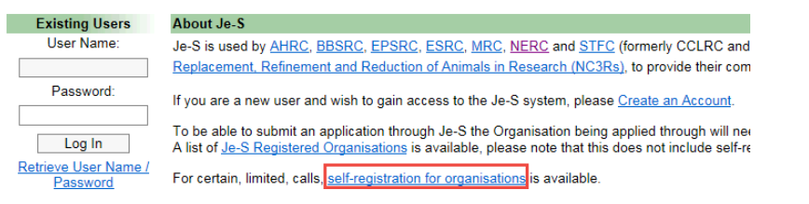
第3步：机构注册
- 阅读并接受注册相关条款后，请填写单位具体信息（如图），并点击“下一步”；
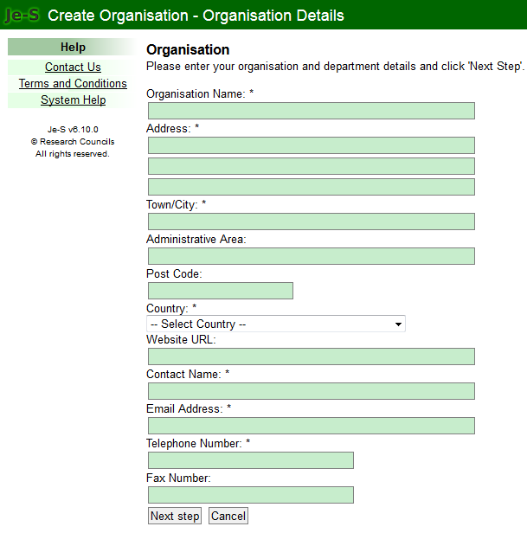
- 如系统发现与您单位名称相近的已有记录，并确认属实，请放弃注册新机构帐号；

如无此情况，请点击“增设新的院系” 输入所需信息并“保存”；
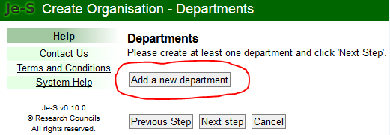
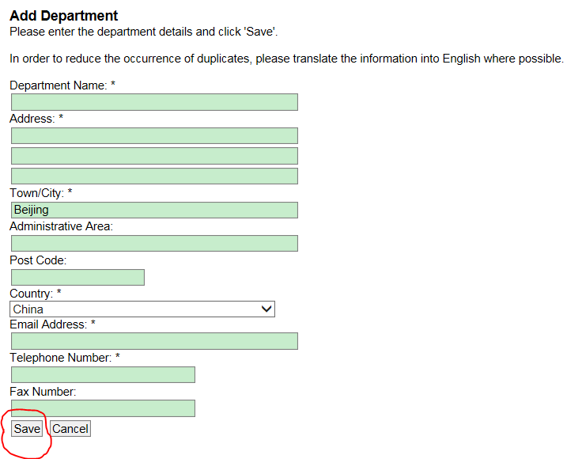

- 再次确认信息无误，点击“创建新机构帐号（Create Organisation）”即完成注册。
第4步：个人帐号注册
- 如图，点击“创建新帐号”；阅读相关条款后请点击“接受条款”进入下一步；
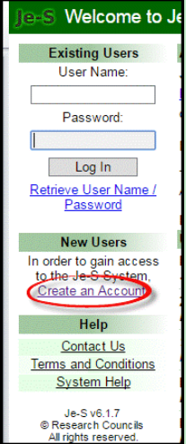
- 选择“帐户类型”，请务必选择“Research Proposal”的第一项，如图：
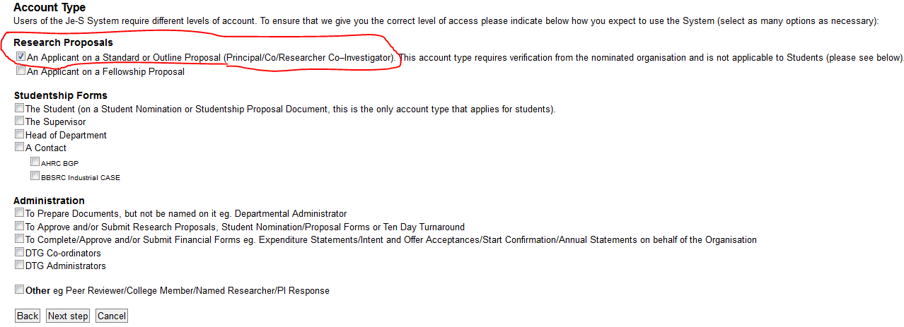
- 依据系统提示，逐项填写个人信息，勾选所在科研单位及院系（已创建）；
- 依据系统提示，创建个人帐户的用户名和密码，如图：
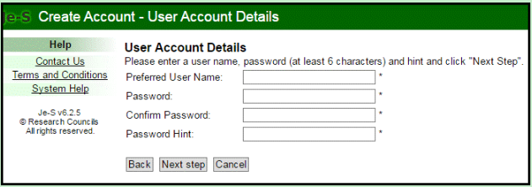

- 再次核对个人信息无误后，即可点击“Create Account”完成个人帐号设立。
